Сценарий музейного урока «Память незримая нить, связывающая правнуков и их прадедов, отстоявших мир» урок посвящён 70-ой годовщине освобождения Верхнедонского района от немецко-фашистских захватчиков

Карташова Т.В. -учитель истории
Методическая разработка отнесена к разделу: Внеклассная работа

Цели:
- познакомить с историческими фактами времён Великой Отечественной войны, с жизнью Верхнедонского района в это время; воспитывать любовь к своей малой родине, её героическому прошлому, чувство патриотизма, уважения к подвигу своих предков;
- развивать способность сопереживать, формировать умение слушать окружающих;
- способствовать формированию душевных качеств ребенка: доброты, отзывчивости, чувства долга, любви к ближним;
- заинтересовать учащихся историей их семьи, пробудить желание восстановить биографию прадедушек и прабабушек в этот период Отечественной истории.
Оборудование: Урок проводится в зале боевой славы; на уроке используются экспозиции зала, газетные статьи, книга П. Калинина: «Солдатская верность», фонограммы песен военных лет.
Ход урока
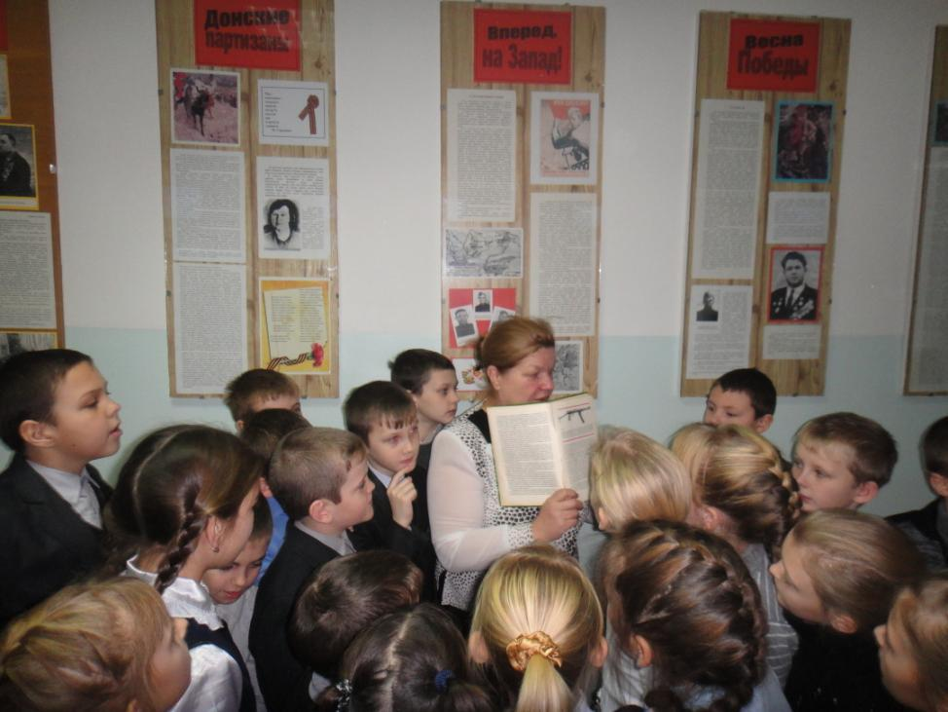
Земля – планета непростая. На Земле люди много воевали. В ХХ веке появился ещё один вояка- Адольф Гитлер. Он вырастил целую породу людей – варваров, способных только истреблять, и начал войну, самую страшную на свете, в 1939 году.22 июня 1941 года – это один из самых трагических дней в истории нашей страны. Это был выходной день. Спали города и сёла, после выпускных вечеров гуляла молодёжь. Выпускники мечтали о своём будущем. Ничто не предвещало беды. Едва начал брезжить рассвет, часы показывали четыре часа утра… И вдруг эту утреннюю тишину нарушило мощное вторжение боевой техники: гул самолётов, лязг танков, пулемётные очереди. Зазвучала незнакомая речь… К этому времени германские войска покорили уже многие страны Европы: Чехословакию, Польшу, Венгрию, Болгарию, Югославию. Враг был жестоким и сильным… Плечом к плечу на защиту Родины встала вся страна от мала до велика. (Этими словами я начала уроки в школьном музее для учащихся 1-4 классов.)
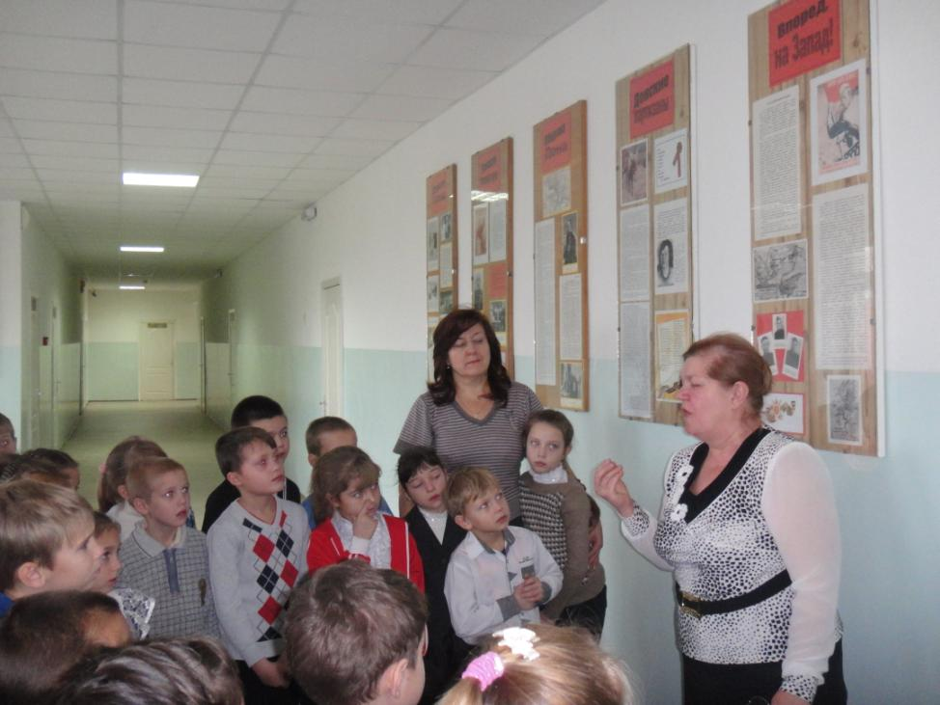
Ребята, мы с вами в школьном музее. Это не первый наш урок. В мае месяце я рассказывала вам, как сражалась 153 стрелковая дивизия, защищая нашу станицу. Сегодня мы продолжим знакомиться с замечательными страницами истории нашей малой Родины. Тема сегодняшнего урока «Память незримая нить, связывающая правнуков и их прадедов, отстоявших мир». Обратите внимание на первый стенд. Это фотография Чернушкиной Раисы Васильевны. Именно она создала наш музей. Благодаря ее стараниям 9 мая в нашу станицу приезжали со всех уголков нашей Родины ветераны дивизии и приходили наши станичники, тоже ветераны Великой Отечественной войны, которые летом 1942 года пополнили ряды 153 Стрелковой дивизии. Сейчас уже многих нет в живых, но материалы на стендах хранят память об этих людях и их подвиге. Хочу продолжить свой рассказ, передав вам книгу «Солдатская верность» Петра Григорьевича Калинина и статью из газеты «Искра», где помещена была его повесть. Петр Калинин в 1942 году был в числе защитников, а затем и освободителей нашего района. Он вместе с дивизией прошел огненными дорогами войны до Берлина. В своей книге рассказал об этом трудном пути. Петр Григорьевич несколько раз навещал нашу школу. Повесть переиздавалась, и вы, ребята, можете найти эту книгу в нашей библиотеке. И прочесть не только о защитниках, которые проживали в разных уголках нашей страны, но и о своих прадедушках и прабабушках.
А сейчас несколько слов об истории дивизии. Дивизия была сформирована в городе Чапаевске Куйбышевского района со 2 февраля по май 1942 года. 3 июня эшелонами отправлена в город Урюпинск. (Ребята скажите, а почему не в ст. Казанскую?; правильно – нет железной дороги.) От Урюпинска 160 км пешком. Первый командир дивизии Николай Александрович Никитин получил задание подготовить оборону на правом берегу Дона и задержать противника, стремившегося к железнодорожной станции Поворино. Дивизия заняла оборону от ст. Вешенской до Сухого Лимана. Трудно уместить в одном уроке все, что хотелось бы рассказать. Остановлюсь на 2 эпизодах защиты правого берега.
10 июля 1942 года стали слышны выстрелы и гул моторов приближающегося противника. Начался трудный и неравный бой. Враг превосходил обороняющихся, примерно, в 4 раза. Вы, наверное, не раз отдыхали на косе и перед поворотом видели обелиск. Здесь похоронен пулеметный расчет прикрывавший отступление наших солдат. Мальчишки 18-20 лет вели, огонь пока противник, не взял их в плен. Один из них – Баландин Геннадий Павлович, был тяжело ранен (передаю газету с рассказом о подвиге пулеметного расчета). Вот и стенд, который рассказывает, как пулеметчики выкопали себе могилу и были расстреляны перед нею. Немцы едва присыпали ее землею. Когда наступила ночь, Баландин очнулся. Из-за большой кровопотери, вспоминает он, я упал, раньше чем раздались расстрельные выстрелы. С трудом выбрался и пополз. Добрался до хутора, как впоследствии узнал, Стоговского. Женщина, у которой было своих четверо детей, приютила меня, выдав за старшего сына. А позже партизаны переправили на левый берег. Воевал в составе дивизии до Победы. Уже позже Геннадий Павлович Баландин возвращался в нашу станицу и встречался с дочерью той женщины, которая его спасла.
А этот мой рассказ о подвиге комиссара дивизии Абдрашитова Али Абдрашитовича. Он командовал прикрытием отхода с правого на левый берег бойцов 153 стрелковой дивизии. И когда услышал гул «Катюш» сказал: «Все ребята, можно переправляться». Это были его последние слова. Семья получила похоронку. И позже жена с дочерью приезжала на мемориальное кладбище. Бойцы не бросили своего комиссара – они переправили его через Дон и похоронили на левом берегу. Жена вспоминала, когда мы смотрели фильм по Шолохову «Поднятая целина». Нам хотелось плакать и смеяться. Потому что наш Али тоже был 25-тысячником. Он всегда был на переднем крае. А еще, по заданию Пензенского обкома партии он возглавил школу в Сосновоборске, и хотя у него была бронь, 10 сентября 1941 года настоял, чтобы его отправили на фронт. Вот так этот замечательный человек оказался на берегах тихого Дона. И погиб, защищая нашу малую Родину.
17 июля дивизия отошла на левый берег Дона. Приказ был любой ценой удержать оборону на левобережье. Уже 18 июля немцы из района ст. Мигулинской попытались овладеть левым берегом Дона. 174 (556) полк под командованием Михаила Васильевича Мальцева изо всех сил сдерживал противника. И хотя фашисты достигли берега, полк не только сбросил противника обратно в реку, но и захватил «языка» (немецкого офицера). Много раз разведчики совершали вылазки на правый берег. Нужны были сведения о дислокации войск противника. Оборону держали до декабря 1942.
Важную роль в защите района сыграл отряд «Донской казак». Штаб отряда базировался в хуторе Бровском. Задача партизан переправить раненых и собрать сведения о противнике. За период с 14 по 21 июля отряду удалось переправить более 900 раненных бойцов и командиров с правого берега. Посмотрите ребята на этот стенд, его экспозиции посвящены истории партизанского отряда. Это портрет Кати Мирошниковой, а это рассказ о Володе Цибенко. Предатели выдали их, и юные партизаны были казнены, но память о них увековечена в мраморе и сердцах благодарных потомков.
А еще я хочу рассказать вам, ребята, о ваших прадедушках и прабабушках пополнивших ряды 153 стрелковой дивизии летом 1942 года. Это Екатерина Федоровна Быкадорова, ратный путь которой начался в хуторе Морзовском, где 1942 году располагался 66 военно-полевой госпиталь. Правнуки ее – Быкадоровы – учатся в 6 В и 7 А классах, а их прабабушка 70 лет назад не зная усталости, помогала раненым. Морозными ночами 1942 года, когда началось наступление, работы в госпитале прибавилось. Упорная Катя помогала выжить таким же молодым бойцам, как и она сама. Дошла Екатерина Федоровна до Вислы награждена орденом Отечественной войны 2 степени и юбилейными медалями. Разведчиками стали Иван Тимофеевич Толстопятов, Николай Васильевич Какурин, Пантелеймон Иванович Демин, дошедший до Польши полный кавалер орденов Славы.
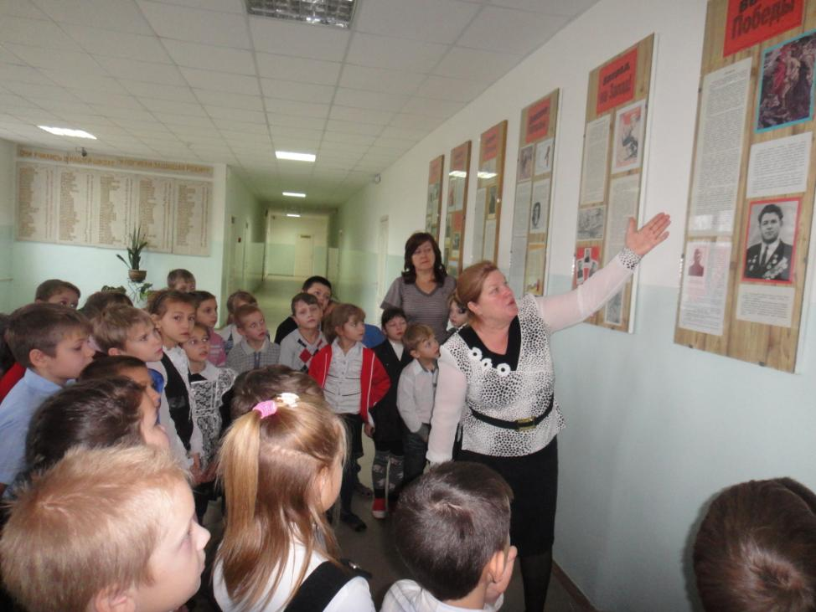
Наш земляк Георгий Захарович Дронов, отличившийся в прорыве обороны немце 17 декабря. Дошел до Берлина и расписался на стене рейхсканцелярии «Ростовская область, Верхнедонской район, станица Казанская, Захар Дронов!». Совсем юной пришла в дивизию Лидия Ивановна Карташова. Вы, ребята наверное все знаете ее маленький домик рядом с профтехучилищем. 2 года назад Лидии Ивановны не стало. Она была не только отважной сестричкой, но и человеком сильной воли. Потеряв ногу под Славинском, Лидия вернулась домой, и долгие годы возглавляла районный ЗАГС. Она была частым гостем в школе и рассказывала о своих боевых подругах – Марии Никитичне Бурьяновой, Александре Павловне Козыревой, Нине Васильевне Журавлевой, Варваре Порфирьевне Горбачевой, Ольге Михайловне Мельниковой. В этой же дивизии служила бабушка нашего учителя биологии С.Е. Насоновой Валентина Павловна Шеверова, а после войны Валентина Павловна стала судьей. Василий Романович Ездаков и Иван Георгиевич. И многие-многие другие. (Передаю ребятам старые газеты с рассказами о наших земляках и исследовательские работы учащихся предшествующих выпусков о ветеранах 153 стрелковой дивизии).

12 декабря командир дивизии получил приказ о подготовке к наступлению. 16 декабря в 7.45 от хутора Кукуевского в направлении Абросимово-Монастырщина-Федоровский началось наступление 563 полка. А 17 декабря в 9.25 наступление 557 и 556 полков от Красного Яра на Мещеряки-Суходольный-Мешково. 1 января был освобожден весь наш район. В районе станицы Мешковской было пленено 250 немецких и итальянских офицеров и 9562 солдата. Захвачено много техники и боеприпасов. Дивизия получила задание овладеть крупной железнодорожной станцией Чертково.
В результате успешно проведённой советскими войсками Среднедонской операции («Малый Сатурн») был прорван вражеский фронт шириной до 340 километров. Были разгромлены 5 итальянских, 5 румынских и 1 немецкая дивизии, а также 3 итальянские бригады. Понесли тяжёлые потери 4 пехотных и 2 танковых немецких дивизии. Советскими войсками были захвачены около 60 тысяч пленных, почти 2000 орудий, 176 танков, около 370 самолётов. В результате наступления силы, задействованные в операции, продвинулись в тыл группы армий «Дон», в результате чего немцам пришлось отказаться от дальнейших планов по деблокированию 6-й армии Паулюса.
За выполнение боевой задачи дивизия была преобразована в 57-ю гвардейскую стрелковую дивизию, позже ей было присвоено почетное звание Новобугская, орденов Суворова и Богдана Хмельницкого дивизия.
Каждый день Великой Отечественной войны был подвигом на фронте и в тылу врага, проявлением беспредельного мужества народа, верности своей Родине.
Ребята давайте повернемся к мемориальной доске. Как вы уже знаете, здесь на этой памятной доске, выбиты имена всех учащихся Казанской средней школы, призванных с в 1941-1945 годах в действующею армию, и погибших защищая Родину. (Включается запись метронома). Почтим их память минутой молчания.
Свой рассказ я продолжу на наших с вами следующих уроках.

